【別紙１】
府営りんくう公園（シーサイド緑地中地区）の整備検討に向けたサウンディング型市場調査
現地見学会申込書

日時：令和４年１月27日（木）14時～15時
場所：泉南郡田尻町りんくうポート南地内
１ | 法人名
１ | 法人所在地
１ | グル―プの場合  の構成法人名
１ | 担当者 | お名前 |  | 所属法人名  部署
１ | 担当者 | E-mail
１ | 担当者 | Tel
２ | 説明会出席予定者  お名前 |  | 所属法人名・部署・役職

【現地見学会集合場所】
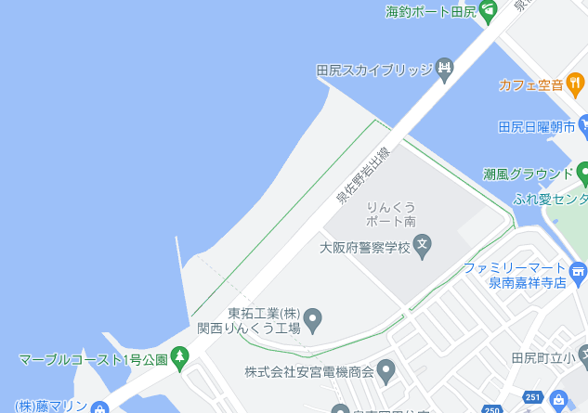
集合場所
府道泉佐野岩出線北行き車線
側道より進入してください

